Как появился женский праздник?
Всеми любимый праздник восходит к традиции Древнего Рима 1 века до нашей эры. Считалось, что богиня Юнона, супруга великого Юпитера, была наделена большой властью, обладала огромными возможностями. Юнона почиталась в каждом доме, ей приносили дары при вступлении в брак и при рождении ребёнка.
Самым радостным для женской половины Рима был праздник 1 Марта, посвящённой этой богине и называвшийся Матронами. Это был праздник не только для почтенных римлянок, но и для рабынь, работу которых в этот день выполняли мужчины-рабы. Мужчины 1 Марта дарили жёнам и подругам щедрые подарки, не обходили вниманием служанок. Первый международный женский день 8 Марта был установлен в Копенгагене в 1910 году на 2-й Международной Конференции, в которой участвовали более 100 женщин-социалисток из 17 стран. Впервые праздник отмечали в 1911 году в Германии, Австрии, Швейцарии, Дании 19 марта.
В России Международный женский день первый раз праздновали в 1913 году в Петербурге. Одно из самых мощных выступлений женщин прошло в Петрограде 7 марта 1917 г. А в 1976г. Международный женский был официально признан ООН.
Сегодня 8 Марта – это праздник любви и красоты. 8 Марта все мужчины поздравляют бабушек, мам, жён, сестёр и подруг.
Побеседуйте с ребенком:
Какое слово первым произносит ребенок?
Какое слово для всех звучит нежно, тепло и сердечно?
Знает ли ваш ребенок, какой праздник приближается?
Кого поздравляют в этот день?
Предложите ребенку подготовить рисунок в подарок маме, бабушке.
Пусть попробует нарисовать мамин портрет или букет любимых цветов.
Поговорите о том, что скажет ребенок маме, вручая подарок, что пожелает.
Поиграйте с ребенком в игры:
«Закончи предложение»
У каждого малыша есть…/мама/.
Каждый человек любит свою…/маму/.
На свете очень трудно жить без…/мамы/.
На праздник 8 Марта мы дарим подарки и цветы…/маме/.
Я люблю гулять со своей…/мамой/.
Я очень горжусь своей…/мамой/.
Восьмого марта я буду поздравлять свою …/маму/.
«Какая мама (бабушка) и что делает?»
Мама, какая? – (веселая, любимая, заботливая, ласковая, умная, трудолюбивая, строгая, красивая, стройная, прекрасная, милая).
Мама что делает? – (трудится, заботится, читает, готовит, стирает, убирает, шьет, отдыхает, учится).
«Исправь ошибку»
Сегодня я поздравляю свою любимого маму.
Бабушка испекла варенье с пирогом.
«Чем занимается моя мама»
Расскажите ребенку о том, где и кем работает мама, чем она занимается.
Пусть ребенок составит рассказ по вопросам:
- Где работает мама?
- Кем она работает?
- Что она делает?
«Назови ласково» (придумай как можно больше ласковых и добрых слов):
- мама – мамочка, мамулечка, матушка;
- бабушка – бабулечка, бабуля.
Вместе с ребенком рассмотрите фотографии мамы (бабушки).

В первый месяц весны, Восьмого марта, весь мир отмечает женский праздник. Самое прекрасное слово на земле – мама. Это первое слово, которое произносит человек, и звучит оно на всех языках одинаково нежно. У мамы самые добрые и ласковые руки, они все умеют. У мамы самое верное и чуткое сердце – в нем никогда не гаснет любовь, оно ни к чему не остается равнодушным. И сколько бы ни было тебе лет – пять или пятьдесят, тебе всегда нужна мама, ее ласка, ее взгляд.

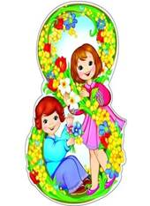

Прочитайте ребенку пословицы:
При солнышке тепло, при матушке добро.
Возле матери и без хлеба не умрёшь.
В материнском сердце для всех детей ласки хватит.
Для матери ребёнок до ста лет дитёнок.
Кто матери не послушает, в беду попадёт.
Матери все дети равны – одинаково сердцу больны.
Мать высоко замахивается, да не больно бьёт.
Нет лучше дружка, чем родная матушка.
Мать кормит детей, как земля людей.

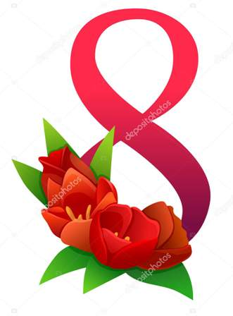



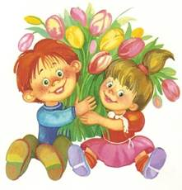

МДОУ «Суксунский детский сад Улыбка»
Воспитатель: Швецова Ольга А.

